Komenda Powiatowa
Państwowej Straży Pożarnej
w Bochni

Komenda Powiatowa
Państwowej Straży Pożarnej
w Bochni
znajduje się przy ulicy Poniatowskiego 7
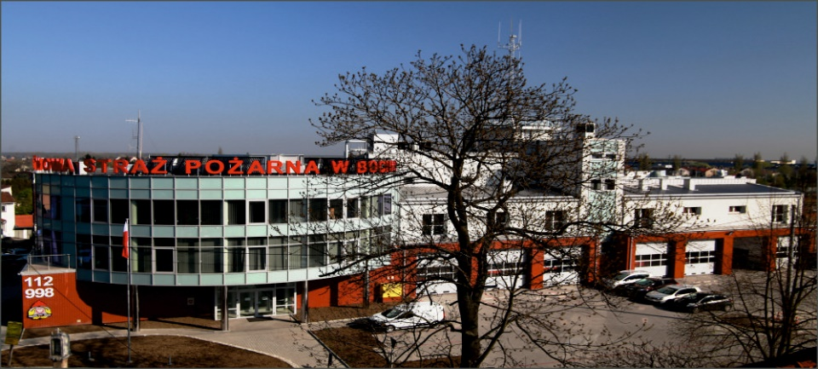

Komendantem Powiatowym Państwowej Straży Pożarnej jest pan
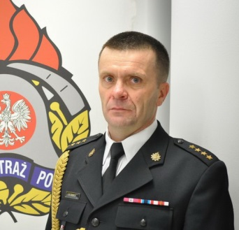
Komendant Robert Cieśla

Panu Komendantowi pomagają
Zastępcy Komendanta i inni strażacy.
Czym zajmuje się Komenda?
Zadaniem Komendy Powiatowej jest zapewnienia bezpieczeństwa pożarowego oraz bezpieczeństwa przed skutkami innych miejscowych zagrożeń.

Komenda Powiatowa dokonuje odbiorów budynków i obiektów pod kątem ochrony przeciwpożarowej.
Komendant Powiatowy odpowiada również za wyszkolenie strażaków
w Państwowej Straży Pożarnej i strażaków Ochotniczych Straży Pożarnych na obszarze powiatu bocheńskiego.

Dostęp do Komendy
Od strony ulicy Poniatowskiego znajduje się oznakowane miejsce parkingowe dla osób niepełnosprawnych.

x
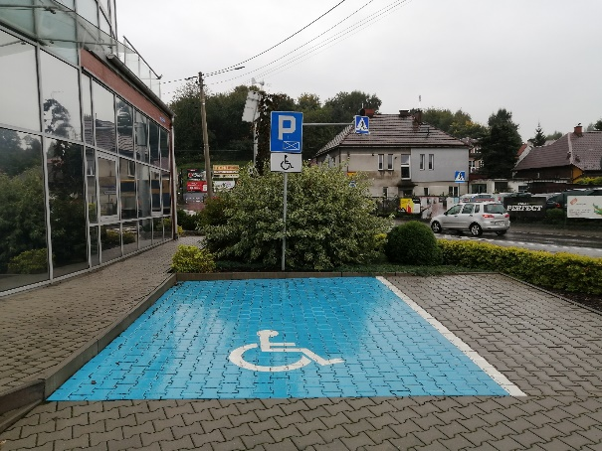
Do budynku komendy można wejść
od strony ulicy Krzeczowskiej. Bezpośrednio przy wejściu głównym znajduje się pomieszczenie Dziennika Podawczego, w którym pełni służbę strażak, który pomoże w załatwieniu sprawy.
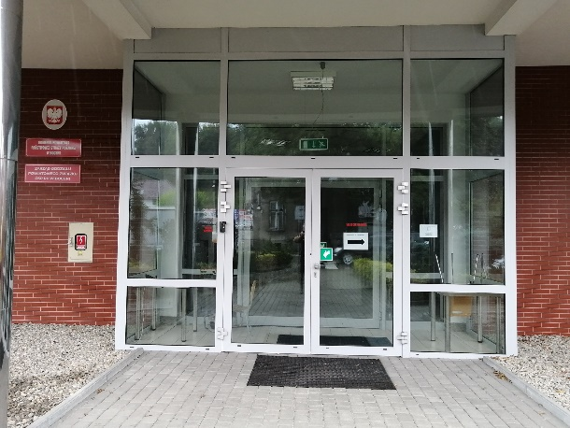

Kontakt z Komendą
• Załatwienie sprawy przy pomocy osoby przybranej
• Napisanie i wysłanie drogą pocztową pisma na adres:
Komenda Powiatowa Państwowej Straży Pożarnej
ulica Poniatowskiego 7
32-700 Bochnia
• Wysłanie pisma faksem na nr 47 831 42 00 47 831 42 09

• Przesłanie zapytania lub pisma na adres e-mail:
kppspbochnia@straz.krakow.pl
• Przyniesienie pisma i zostawienie sprawy na dzienniku podawczym
• Kontakt drogą elektroniczną poprzez platformę
ePUAP: /KPPSPBochnia/SkrytkaESP
ePUAP to Elektroniczna Platforma Usług
Administracji Publicznej.
Żeby wysłać pismo przez e-PUAP
musisz mieć Internet i swoje konto w ePUAP.

